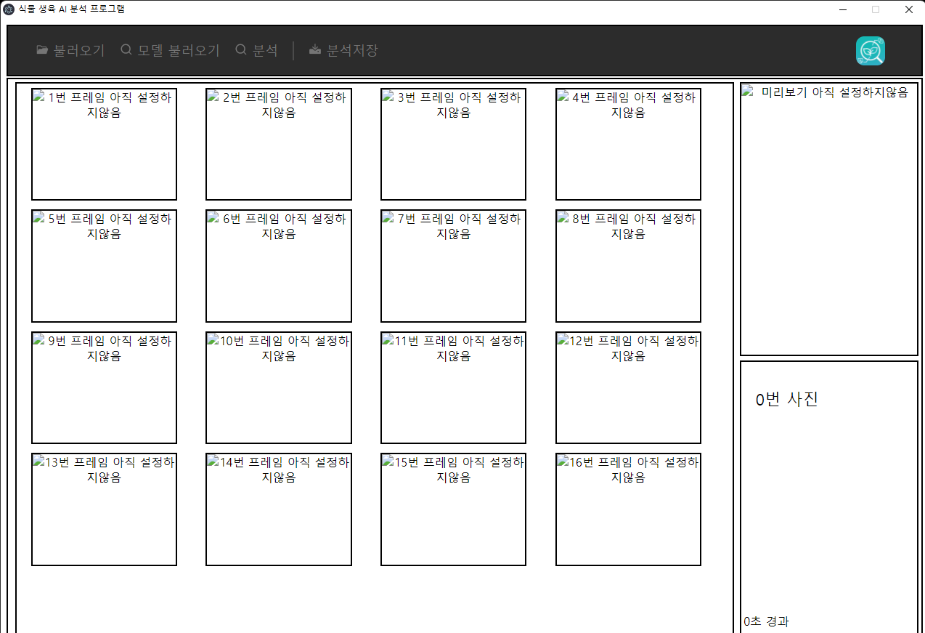

메인페이지

불러오기 – 사진 1~16장 선택, 선택 마다 초기화 됨. 선택된 순서로 1번.2번…

(사진은 노란색 박스 윤곽선이 잘 보여야하며, 오직 한 개의 박스만이 보여야함. )

모델 불러오기 – 사진 불러오기 이후 저장된 암호화된 모델을 사용 가능하도록 변환, 프로그램 실행 최초 1회시 시간이 걸림. 이후 소요 시간 감소 (사진이 변경되어 새로 분석할때마다 해주셔야합니다)

분석 – 불러온 모델로 작물 감지. 분석 이후 사진 클릭시 오른쪽 “미리보기” 창에 분석된 사진(상추잎에 하나씩 박스가 그려져 있음)이 보임. 또한 분석된 정보도 아래 “0번 사진” 부분에 업데이트됨

분석 저장 – 현재 선택된 사진의 정보를 저장함. (사진 클릭하여 사진 선택해주셔야합니다)

분석된 사진(jpg)와 아래 정보(json)가 저장됨.

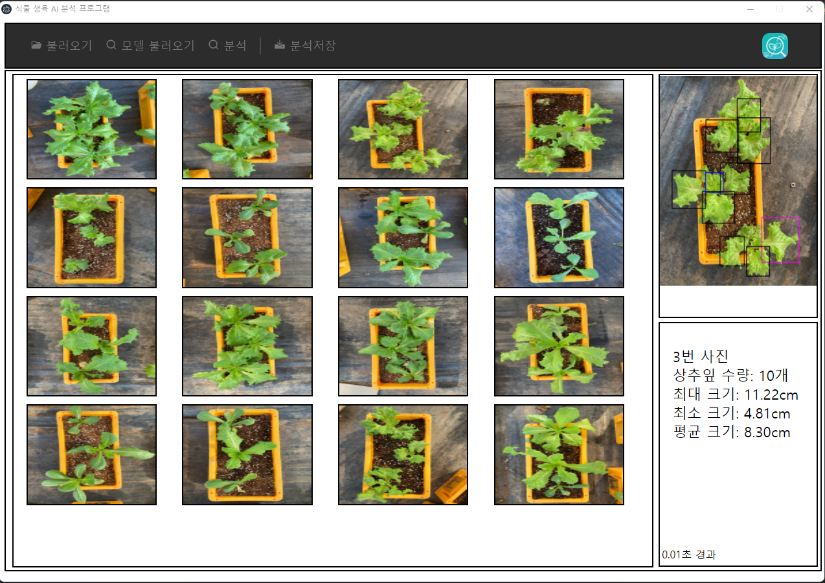

(3번째 사진이 선택된 결과)